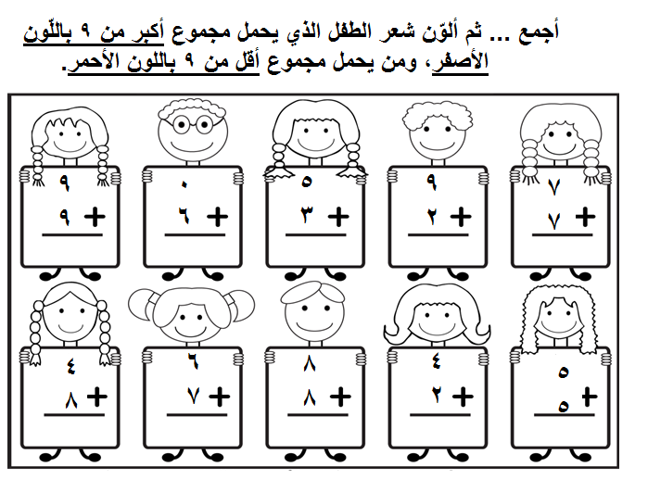
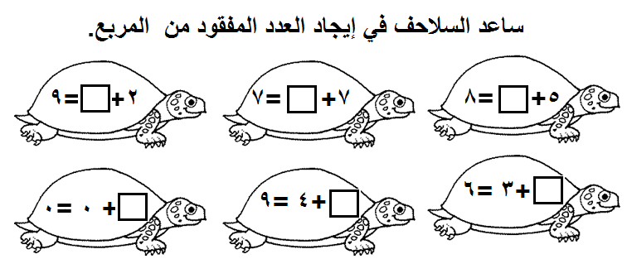
مراجعة الجمع ضمن 18

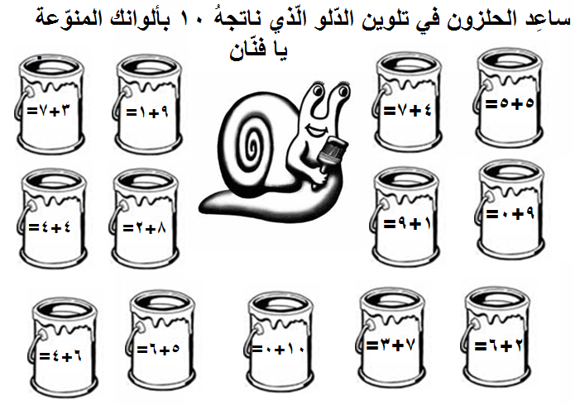
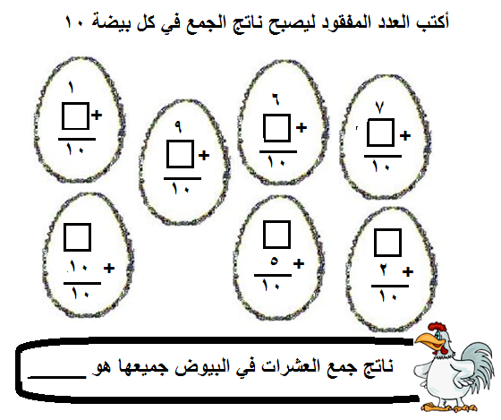

المجموع

الجمع مع العدد ( 10)

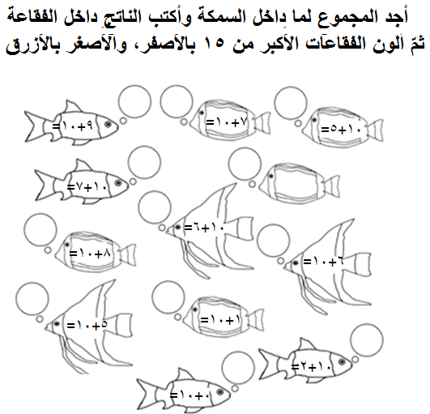

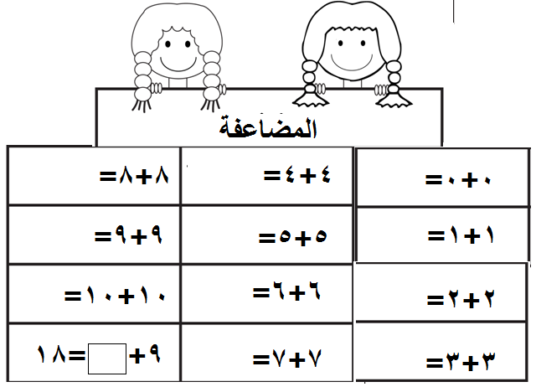
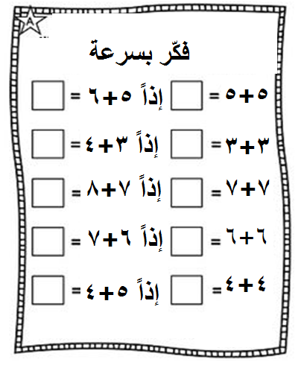

جمع ثلاثة أعداد
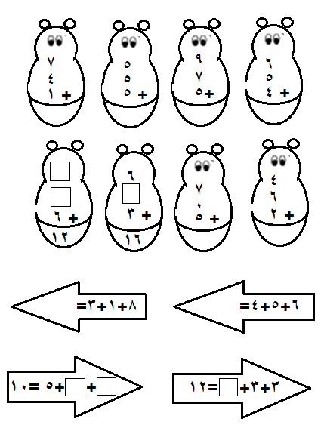
أجمع ما يلي:

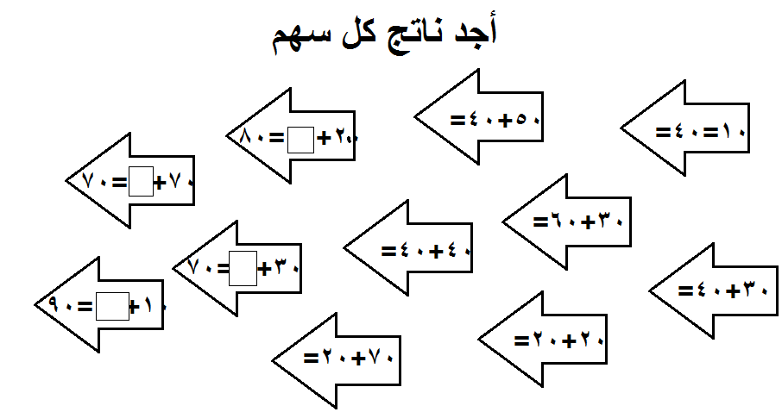
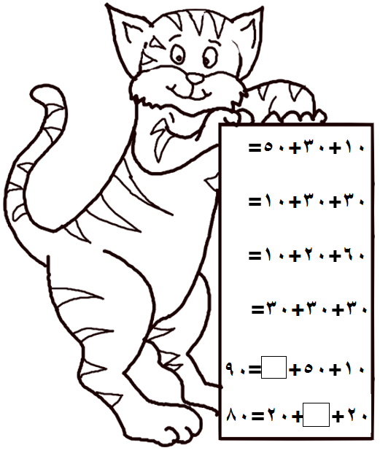
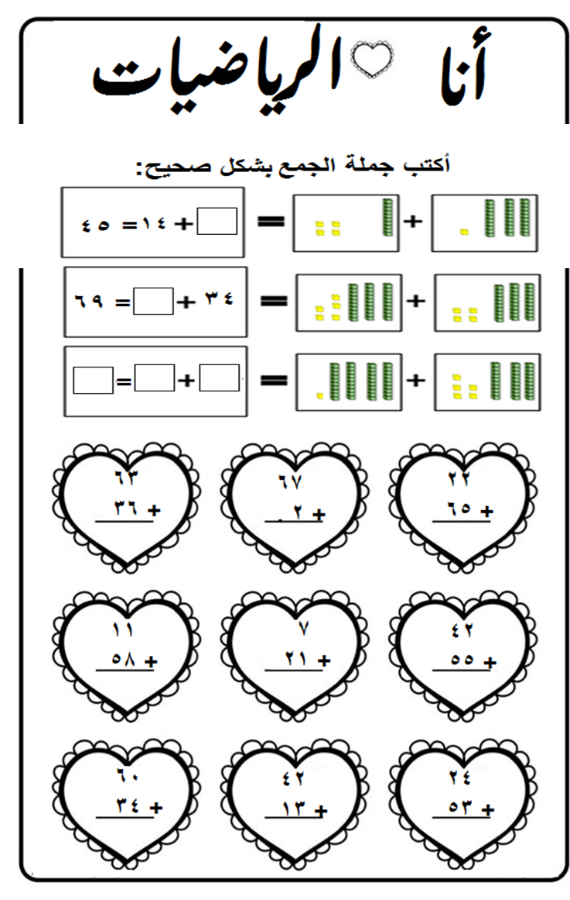
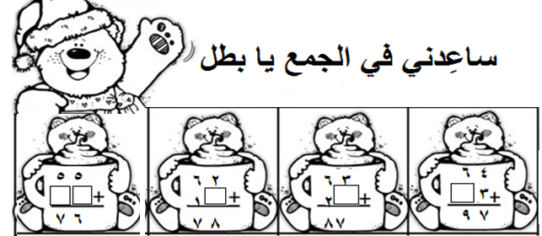
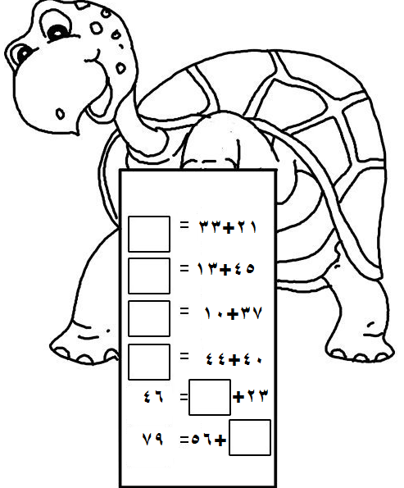

أسئلة للأذكياء

1- مع تيمور 10 حبات من الحلوى من والديه, فإذا كانت أمه قد أعطته 6 حبات, فكم أعطاه أبوه؟؟

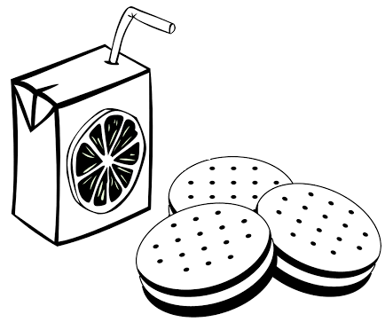
2- إذا اشترى حسام بمبلغ 10 قروش في يوم الثلاثاء, ثم اشترى بمبلغ 5 قروش يوم الجمعة, ما مجموع ما اشترى به في اليومين؟؟


3- درَسَت ندين 4ساعات في يوم الأحد و5 ساعات يوم الإثنين و4 ساعات يوم الأربعاء, فكم عدد الساعات جميعها التي درست فيها؟؟

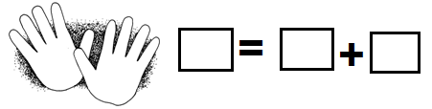
4- إذا كان لدينا 3 بنات و 6 أولاد , فكم عدد أصابع اليدين لجميع الأطفال؟

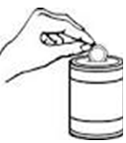
5- تبرّع طلاب الصف الأول مع معلّمتهم بمبلغ 90 قرشاً, فإذا تبرّع الأولاد بمبلغ 40 قرشاً وتبرّعت الفتيات بمبغ 30 قرشاً, بكم تبرّعت المعلمة؟؟

